

Universidade Federal de Campina Grande

Cenro De Informática e Engenharia Elétrica
Pós-Graduação em Informática – COPIN
Disciplina: Projeto de Software Orientado a Objeto

Alunas: Eliane Cristina de Araujo
Karolyne Maria Oliveira

Relatório do Milestone 2

Campina Grande, 14 de Maio de 2006
- Introdução

Este relatório apresenta a avaliação realizada sobre os deliverables do milestone 1 do projeto WePayU da equipe “Adrian e Pierre” e também uma descrição do refatoramento e do código necessário para a implementação dos requisitos das user stories 8, 9, e, 10 realizada por nossa equipe.
Ele está organizado da seguinte maneira: Na seção “Avaliação”, nós destacaremos os pontos positivos e negativos do design do projeto ressaltando as conseqüências na adição das novas funcionalidades requeridas pelas user stories 8, 9, e, 10. Na seção “Refatoramento e Desenvolvimento Realizado” descreveremos o refatoramento necessário para a implementação das novas funcionalidades, bem como os padrões utilizados para a implementação das mesmas. Por fim, a seção “Conclusão” apresenta alguns comentários gerais sobre o resultado do trabalho e uma avaliação objetiva referente à qualidade dos deliverables do milestone 1 da equipe.

- Avaliação

De maneira geral, o projeto apresenta um bom design, o que tornou a inserção de novas funcionalidades uma tarefa relativamente fácil. Todavia, com uma análise mais refinada, observamos que o código apresenta um alto grau de acoplamento, problemas com divisão de responsabilidades e com conceitos de Orientação a Objetos. Estas críticas serão apresentadas com mais detalhes nas sub-seções que se seguem.

  - Virtudes do Projeto

Em termos estruturais o projeto é bastante organizado. A divisão entre os pacotes do código apresenta bastante coerência. Cada pacote tem sua documentação interna (javadoc), bem como as suas classes.
A classe FacadeFolha, usada como fachada para a invocação dos testes de aceitação com a ferramenta Easy Accept, é muito bem estruturada e não apresenta regras de negócio dentro dela, como preconiza um bom design. Destacamos como ponto positivo a criação de uma outra classe de fachada para o sistema, a classe FolhaDePagamento. Através desta, as funcionalidades do sistema são expostas, mas também são realizadas algumas operações necessárias para a inicialização e finalização do sistema.
A diferença entre os tipos de empregado (assalariado, comissionado e horistas) foi implementada usando composição, através da classe Salario. Cada Empregado tem um Salario e de acordo com a sua instância específica, será feito o cálculo do dia de pagamento e do valor a ser pago ao empregado.
A formatação de valores financeiros foi feita de forma simples com a classe FormatoBancarioBR. No decorrer do programa os valores financeiros são tratados como String, mas para calcular e formatar com a precisão requerida, usa-se a referida classe. Os valores financeiros são armazenados como o tipo double.
Há um pacote para classes utilitárias que são usadas pelos pacotes de regras de negócios do sistema. Com a separação de classes de utilidades gerais em um pacote distinto, é possível fazer o reuso dessas funcionalidades em outros sistemas.
Os arquivos de saída dos relatórios são formatados utilizando as classes do pacote psoo.wepayu.view. Esta forma de organizar os relatórios traz flexibilidade, caso se deseje alterar o formato dos relatórios para os diferentes tipos de empregados e formas de pagamento. Foi uma boa decisão de design separar a geração do relatório impresso dos pacotes de regras de negócio. Já que os relatórios em arquivos representam, tão somente, uma forma de visualizar aquilo que a camada de regra de negócio do sistema produziu. Se for necessário visualizar os relatórios em outros formatos, por exemplo, formato web, celular ou na tela do computador, deve ser bastante, apenas, acrescentar um novo pacote de visualização.

  - Fraquezas do Projeto

Para facilitar o entendimento desta sub-seção, dividimos os comentários acerca do que eles se referem.

EXCEÇÕES
Muito embora o código do projeto esteja bem estruturado, uma das principais críticas a ele refere-se à estrutura, mais especificamente ao pacote de exceções. Separar classes de exceção em um pacote diferente do pacote das classes onde ela ocorre, caso ela não seja uma exceção genérica, sempre é questionável, pois está se criando um acoplamento entre pacotes sem ter tanta necessidade.
Todavia, a principal crítica não é relativa à existência dos pacotes de exceção, mas sim à granularidade destas. Tomemos como exemplo a classe Empregado. Ela tem 48 linhas dedicadas à importação de classes de exceção. Um dos construtores desta classe lança 25 tipos de exceções diferentes. Este excesso prejudica a legibilidade do código e não contribui para a sua manutenibilidade. Além do que, talvez não sejam justificados tantos tipos diferentes de exceções.
O conjunto de exceções do sistema está agrupado em 7 pacotes. A mensagem lançada pela exceção é atribuída dentro do construtor da classe. De forma que o nome da classe já é bem parecido com a mensagem que iremos obter. Isso “engessa” o reuso de classes de exceção. Por exemplo, há três exceções lançadas quando o valor de determinado atributo é nulo: NullContaCorrenteException, NullAgenciaException e NullBancoException, no pacote psoo.wepayu.exceptions.empregado.pagamento. Acreditamos haver um engano (ou exagero) na utilização da abstração “Classe”, já que a única diferença entre estas três classes é uma palavra na mensagem de exceção: “banco”, “conta corrente” e “agencia”.
Ainda com relação a exceções, é possível identificar no código trechos em que as exceções capturadas não são tratadas de modo que o usuário receba uma mensagem inteligível. Há 31 chamadas ao método printStackTrace() da classe java.lang.Exception. É uma boa prática de programação não deixar passar para o usuário do sistema a pilha de chamadas de métodos que causou a exceção, mas sim dá uma mensagem que ele seja capaz de entender. Certamente, não se espera que os trechos de código onde os erros estão assim tratados aconteçam, entretanto, por programação defensiva o código deve se precaver lançando uma exceção com uma mensagem melhor.

VENDA
A classe Salario foi usada para implementar, por composição na classe Empregado, a diferença entre os tipos de empregados: assalariados, comissionados e horistas. Entretanto, existem conceitos muito fortes relativos a um sistema de folha de pagamentos de uma empresa que não ficaram bem representados na hierarquia de salários. Por exemplo, uma Venda é um conceito do mundo real que foi fracamente representado nesta hierarquia. Uma Venda existe independente de existir um empregado que receba comissão por que a realizou. Mas, para lançar uma venda no sistema utilizamos a classe Salario. O design do código não representa o mundo real em termos de objetos de maneira muito coerente. O mesmo acontece para Cartão de Ponto, mas para facilitar a explicação, nos deteremos apenas aos relacionamentos com Venda.
As conseqüências destas más opções de projeto são observadas quando vamos estender o sistema. Por exemplo, para cancelar uma venda, temos de nos valer da classe RegistroDeVendas, do SalarioComissionado. Sendo que cada venda é formada pelo par (data, valor). A venda, por não ser considerada um objeto forte não tem uma identidade única nem pode ter outros atributos. Podemos remover uma venda errada, caso haja vendas com o mesmo valor na mesma data para produtos diferentes, por exemplo.

GOD CLASS
A classe FolhaDePagamento é a façade do sistema, e como tal, deve conhecer as classes que efetivamente desempenham as funcionalidades a fim de direcionar as chamadas aos métodos adequados. Entretanto, a classe ListaDeEmpregados funciona quase como uma segunda fachada, só que conhecendo toda a regra de negócio do sistema. A partir desta classe, podemos ter acesso a todas as funcionalidades do sistema. Os métodos que ela expõe são basicamente os mesmos da façade.
A crítica aqui é ao invés de criar módulos menores com alta coesão (High Cohesion) e responsabilidades bem definidas (Expert), optou-se por criar uma grande classe que sabe da lógica de negócio e quem deve acessar para produzir o resultado requerido e formatar de acordo com o esperado. Por exemplo, o método da classe ListaDeEmpregados chamado calcularTotalAPagarNoDia é capaz de varrer toda a lista de empregados, saber como é feito o calculo de salário total e formatar a saída de acordo com o que se espera.

CLASSES UTILITÁRIAS
A motivação para criar um conjunto de classes utilitárias é muito boa, mas as classes devem ser realmente genéricas para que possam ser reutilizadas em outras situações. Não foi o caso da classe IO do pacote psoo.wepayu.util. Supõe-se que a idéia é que esta classe seja usada para fazer as operações referentes à entrada e saída de dados nos arquivos. Só que ela está bastante acoplada a classes como ListaDeEmpregados.
Ao estender o sistema, como foi o caso, precisamos salvar um outro tipo de arquivo. Só que a classe IO só era capaz de gravar dados do tipo ListaDeEmpregados. Este erro de design viola o princípio “Programe para uma interface e não para uma implementação”.

PADRONIZAÇÃO DE CÓDIGO
No design do código, deve ser levado em consideração o seguimento a padrões de codificação para facilitar o entendimento por outros programadores, possibilitar o reuso e facilitar a manutenção. Por isso, princípios simples, que não foram seguidos neste projeto, dificultaram um pouco a utilização dos métodos existentes na implementação das novas funcionalidades.
Na implementação de métodos de adição, alteração e remoção de elementos de conjuntos (listas, mapas, conjuntos, etc) das classes das bibliotecas de Java, sempre é retornado o objeto que representa o elemento (adicionado, alterado ou removido). Nas classes que representam o conceito de conjuntos de elementos como por exemplo: ListaDeEmpregados e RegistroDeVendas isto não acontece.
Os métodos “get” e “set” em Java, servem, no geral, para obter e atribuir o valor de determinado campo/atributo da classe. Todavia, na forma que tais métodos são implementados, por exemplo, na classe Empregado eles fazem bem mais que isso. O método setSindicato implementa uma regra de negócio um pouco complexa. Dependendo do argumento passado e do tipo previamente setado, o método pode criar um tipo diferente de classe ou não para atribuir ao Empregado.
O nome dado aos métodos, em alguns casos, não favorecem ao polimorfismo, ou seja os nomes são muito específicos e não genéricos.
O código não faz uso de constantes para valores String.

ACOPLAMENTO
Há um grande acoplamento entre a classe Empregado e a quase todas as classes que implementam as regras de negócio, como: as classes do pacote psoo.wepayu.model.empregado.pagamento, as classes do pacote psoo.wepayu.model.empregado.salario, as classes do pacote psoo.wepayu.model.empregado.sindicato, as classes utilitárias do pacote psoo.wepayu.util sem falar das exceções citadas anteriormente. A classe empregado contém quase toda a regra de negócio do sistema.

ARQUIVO
A persistência foi feita com serialização de objetos no arquivo e não com XML. Apesar disto não ser um grande problema, apresenta uma ligeira desvantagem. Com o arquivo no formato XML, podemos verificar se o dado foi corretamente gravado apenas olhando no arquivo. Com o arquivo serializado, os dados gravados não podem ser lidos diretamente.

SINDICATO
Toda instância de Empregado tem um objeto da hierarquia Sindicato. Para expressar que um empregado não é sindicalizado é utilizada a classe SemSindicato que é filha de Sindicato. É criado um grande overhead para expressar uma informação simples: isSindicalizado = false.

COMENTÁRIOS
Os comentários no código são sempre bem vindos, mas código comentado dificilmente ajuda. Só deixa dúvidas se ele é realmente necessário, ou não. Há alguns trechos de códigos comentados no projeto inclusive classes inteiras como ConversorXML.

- Refatoramento e Desenvolvimento Realizado

Procuramos fazer o mínimo de refatoramento possível, apenas o estritamente necessário, para que pudessem ser implementadas as funcionalidades das User Stories 8, 9, e, 10. Além disso, foi feita uma pequena limpeza de código comentado e código não utilizado. Foi adicionado JavaDoc em alguns lugares requeridos. Foi modificado o nome de alguns métodos e atributos que apresentavam pequenos erros de grafia.
A seguir, são detalhados o design do refatoramento ou desenvolvimento extra realizado para a implementação de cada User Story.

US8
Utilizamos o padrão Command para a implementação das funcionalidades de undo e redo. Incluímos código na Façade do sistema FacadeFolha para transformar em comando toda operação que faz alteração em estruturas de dados. Estas operações são passíveis de undo e redo. Foi criado um processador de comandos que possibilita fazer, desfazer e refazer uma determinada operação.
O código extra criado, além do processador de comandos, foi para permitir desfazer as operações. Por exemplo, o método removerEmpregado da classe Empregado, permite desfazer a operação de criarEmpregado.
Utilizando o padrão Command o refatoramento foi mínimo. Os trechos de código chamados para cada operação foram movidos para dentro da classe comando e em seu lugar, o comando correspondente foi invocado.
O diagrama de classes a seguir mostra como ficou a implementação destas novas funcionalidades.

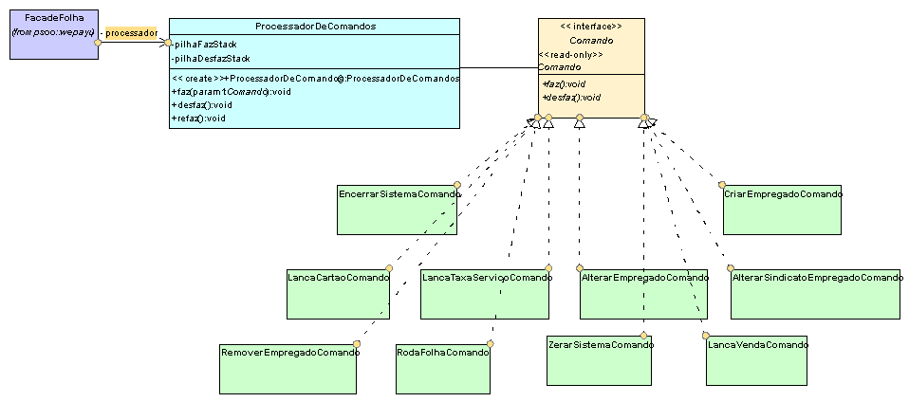
Ilustração 1 - Diagrama de classes simplificado da US8

US9 e US10
A implementação dos requisitos da US9 foi feita de maneira bastante genérica, de modo que os requisitos da US10 já estivessem sendo atendidos. A idéia básica foi atribuir a cada empregado uma AgendaPagamento através da qual o empregado possa escolher o dia de receber que melhor lhe convém. O refatoramento neste caso, foi para atribuir à AgendaPagamento a responsabilidade de guardar a informação do dia de recebimento do Empregado.
De acordo com o princípio do padrão Expert, a atribuição de uma responsabilidade é feita à classe que tem os dados e métodos necessários para realizar a atividade. A consulta para saber se o Empregado podia receber era feita, anteriormente, na classe Salario. Com o refatoramento, a AgendaPagamento passou a dar esta informação.
Para manipular (obter, criar, alterar e remover) as agendas, foi criada a classe ListaDeAgendasDePagamento, que tem uma lista de objetos do tipo AgendaPagamento.
A ListaDeAgendasDePagamento deve ser persistente, para tanto, foi necessário salvá-la em um arquivo. Acreditando que AgendaPagamento é uma entidade bastante distinta de Empregado, criamos um arquivo só para as agendas. Deve haver a manipulação de apenas uma instância da ListaDeAgendasDePagamento, por este motivo, usamos o padrão Singleton.
Além do disso, utilizamos e acrescentamos novos métodos às classes utilitárias.
O diagrama de classes a seguir mostra como ficou a implementação destas novas funcionalidades.

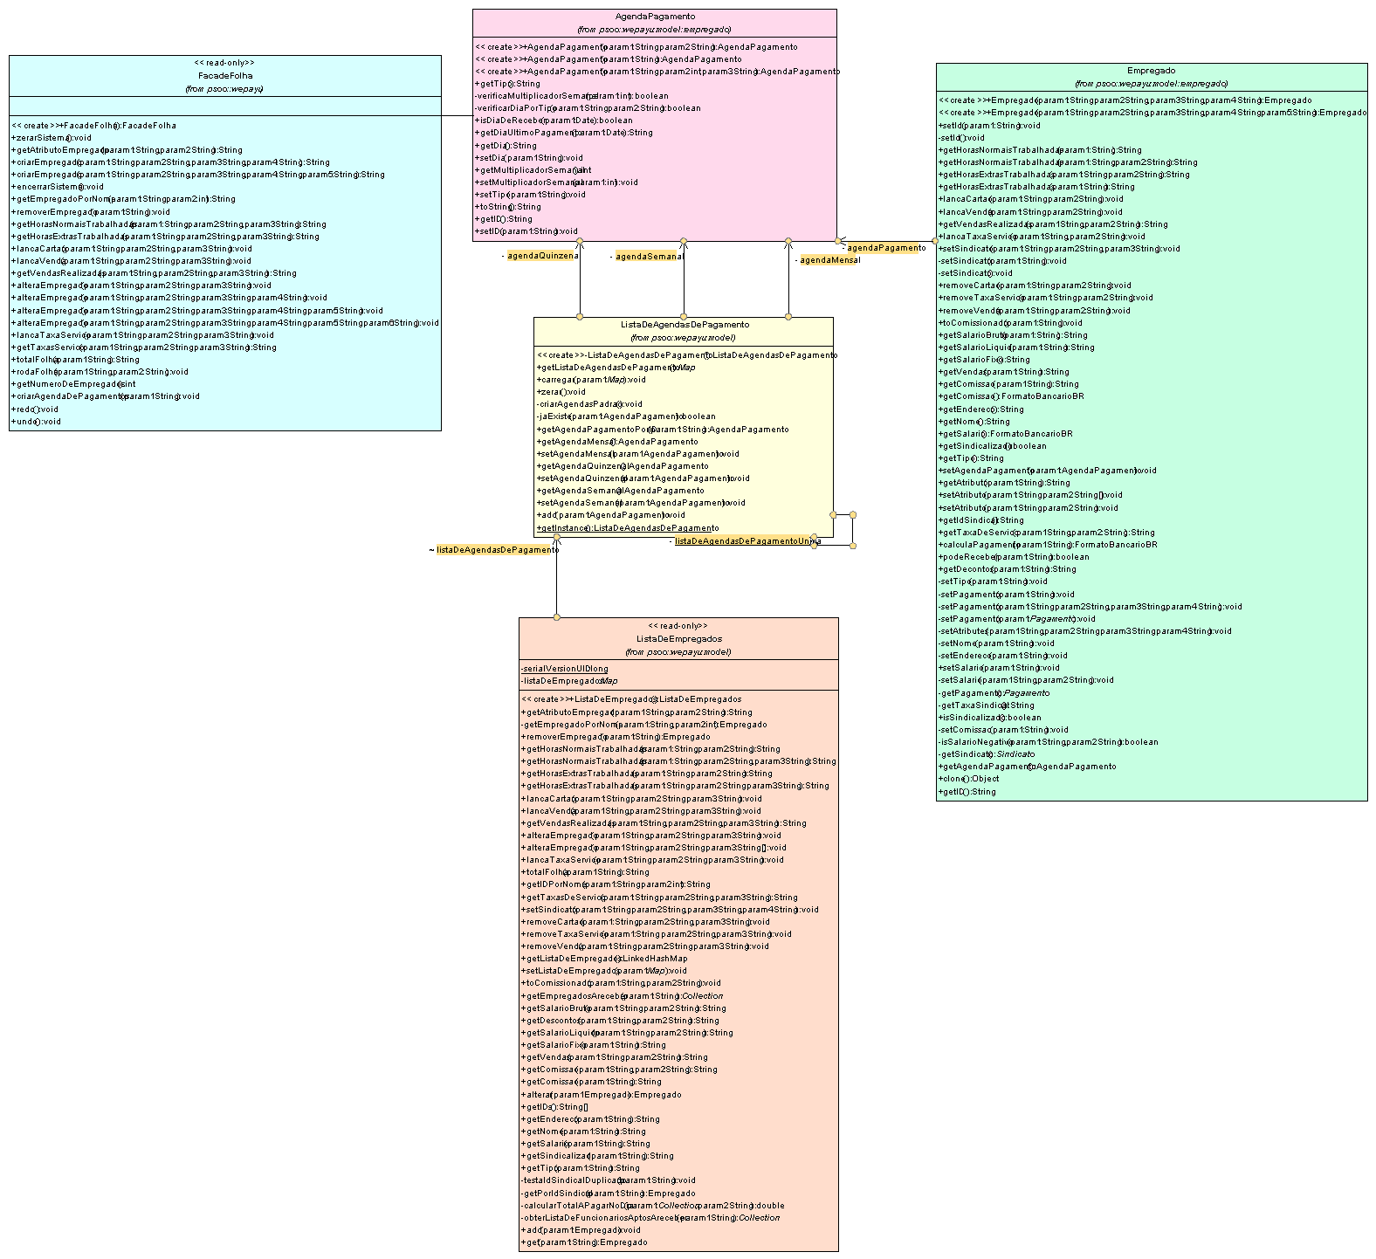
Ilustração 2 - Diagrama de classes simplificado com Agenda de Pagamento

- Conclusão

Consideramos que a experiência de implementar os requisitos das user stories 8, 9 e 10 sobre o código de uma outra equipe foi bastante válida, pois nos defrontamos com a situação mais comum tanto no mercado de trabalho quanto em projetos de pesquisa: manter código alheio.
Pudemos ainda constatar que a utilização de padrões de projeto e regras de um bom design ajudam sobremaneira na manutenção e no entendimento de código alheio. Vimos que a falta destes pode prejudicar trabalhos futuros e dificultar a compreensão do código. A utilização de padrões para o refatoramento e adição das novas funcionalidades causou um impacto bastante positivo acelerando o trabalho que precisávamos realizar.

  - Avaliação Objetiva

A avaliação objetiva do código do projeto da dupla Adrian-Pierre é a seguinte:
- Qualidade da documentação – 9,0: Quase todas as classes e métodos estavam com o seu JavaDoc completo. Entretanto, o diagrama de Classes que nos ajudaria bastante a entender o sistema, estava quase ilegível quando impresso.
- Qualidade do design – 8,0 : Devido às fraquezas comentadas anteriormente.
- Qualidade do código – 9,5: Código muito bom.

